Höststäddagen söndagen den 21 oktober 2018
Årets höststäddag genomförs söndagen den 21 oktober enligt följande:
09.30 Städning av området
11.00 – 13.00 Korv, bröd och fika i kvartersgård 2
13.00 – 14.00 Information från styrelsen (bl a)
- läget avseende möjlighet att ladda elbilar
- utveckling/renovering av lekparkerna
- beskärning/underhåll av buskar och träd
Anvisningar:
Generellt (alla städområden)
Kratta gräsytor fria från löv, grenar och grus
Kratta ur skräp ur sandlådorna. Luckra upp fallsanden under gungor och lekställningar med spade och/eller grep.
Rensa planteringar och buskage från löv och döda kvistar
Tukta eller helst ta bort taggiga buskar på området, även de mellan parkeringsplatserna
Ansa buskar. Kapa trädgrenar som hänger ut under 2,5 m höjd över gångvägarna då de annars riskerar slå sönder traktorn vid snöröjning. Se över egna tomter så att häckar, buskar, träd och brevlådor inte sticker ut på gångvägen/trottoaren, i annat fall kan de skada traktorn vid snöröjning eller bli skadade.
Plocka upp skräp. Även på gröna delar som tillhör kommunen enligt städområdeskartan
Big Bag kommer att läggas ut inom området. Fyll inte de stora till brädden då de blir svåra att hantera.
Städområde 1, 2, 3, 4, och 5
Kontrollera och vid behov rensa hängrännor på garagen och kvartersgårdar. OBS! Taken skall ej beträdas!
Övrigt:
Container kommer som vanligt att vara uppställd vid de mellersta garagelängorna. Observera att containern bara får innehålla trädgårdsavfall (löv, grenar, kvistar och dylikt) och är inte avsedd för andra sopor eller för trädgårdsavfall från den egna tomten.
Städning av kvartersgårdarna
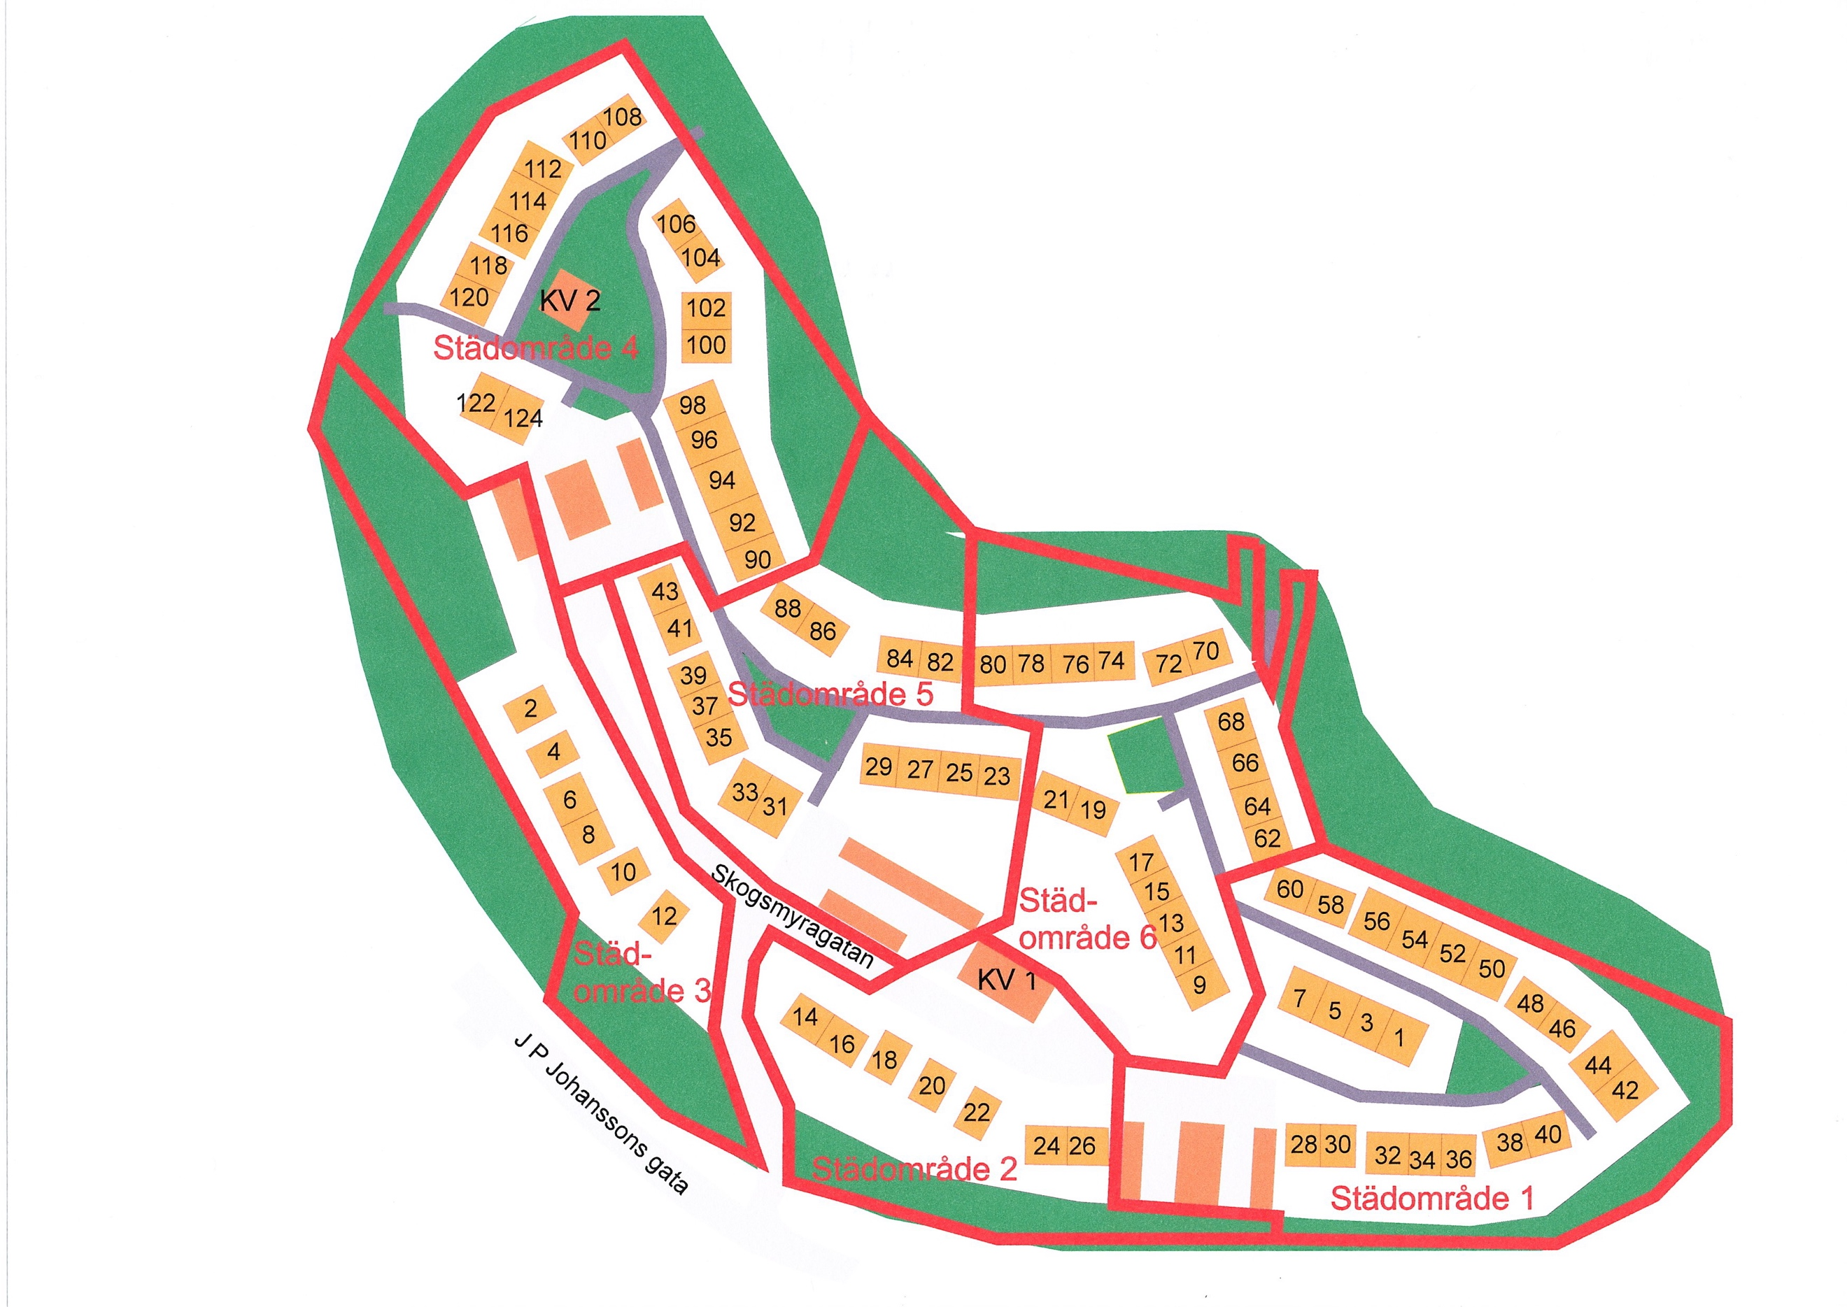
Särskild instruktion lämnas ut till berörda hushåll.
Varmt välkomna!
Styrelsen

